Yaşlı Marangozun Hikayesi
29 Temmuz 2016
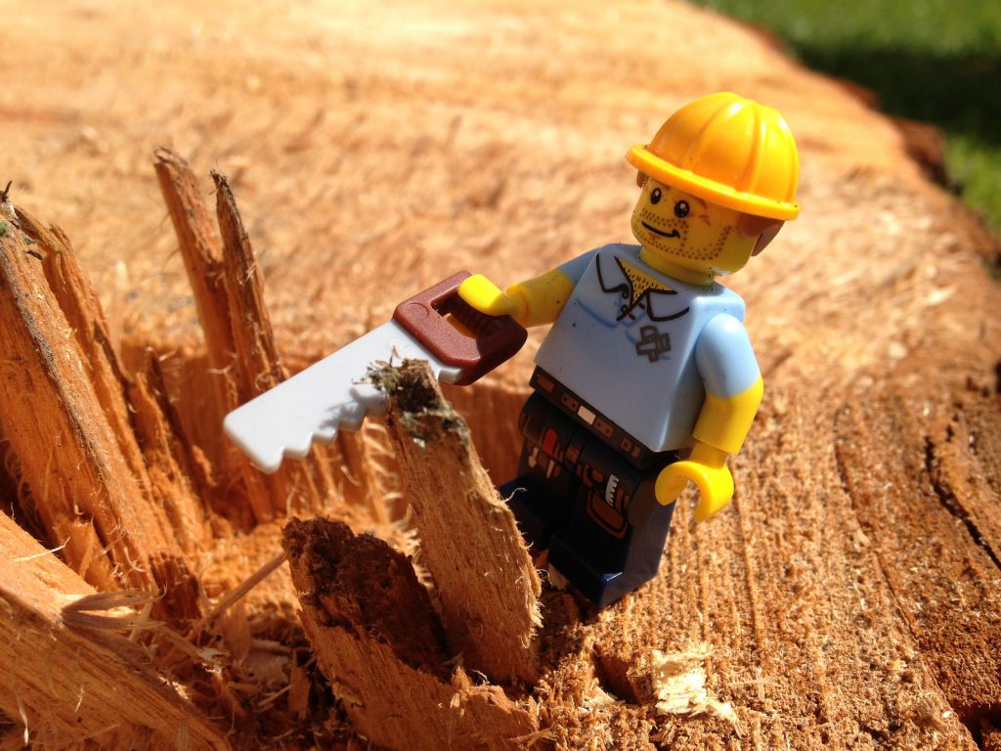
Yaşlı bir marangoz, eşi ve ailesi ile birlikte daha özgür bir yaşam sürmek için işveren müteahhidine emekliliğini istediğini iletti.
Müteahhit iyi marangozunun emekliye ayrılmasına üzüldü. Kendine bir iyilik olarak, son bir ev daha yapmasını rica etti. Marangoz istemeyerek kabul etti ve işe girişti, ne var ki gönlü bir an önce emekli olma niyetindeydi. Bir an önce bitirmek için baştan savma bir işçilik yaptı ve kalitesiz malzeme kullandı.
Kendini adamış olduğu mesleğine böyle son vermek ne talihsizlikti!.. İşini bitirdiğinde, müteahhit, evi incelemek için geldi. Dış kapının anahtarını marangoza uzattı.
– Bu ev senin, şimdiye kadar verdiğin emeklerden dolayı benden sana hediye.
Marangoz şaştı kaldı. Keşke yaptığı evin kendi evi olacağını bilseydi! O zaman böyle baştan savma yapar mıydı!

Marangoz siz, yaptığınız evlerde hayatınız. Her gün bir çivi çakar, bir tahta koyar ya da bir duvar dikersiniz. Hayatınızı kendiniz şekillendirirsiniz. Bugün yaptığınız davranış ve seçimler, yarın yaşayacağınız evi kurar.

